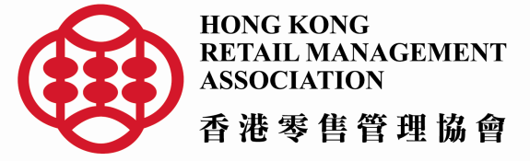
1月16日截止，名額有限

《中小企如何以低成本科技提高工作效率及節約資源》講座
香港零售業現時面對的人力資源及店舖供應等困難，中小企零售要在這些挑戰中競爭必須從提高工作效率及節約資源著手。協會邀請了香港貨品編碼協會舉辦講座，講解中小企可以如何利用低成本的科技來提高工作效率及節約資源，從而提升競爭力。詳情如下：

日期： 2015年1月20日(星期二)
查詢：吳小姐2866 8311
時間： 上午10:00 – 12:00
地點： 銅鑼灣禮頓道33-35號第一商業大廈10樓
費用： 免費
語言： 廣東話
內容： – 本地零售業營商現況及挑戰
– 如何用低成本的科技來提高工作效率及節約資源
– 分享成功個案
- 答問環節
講者： 香港貨品編碼協會 首席顧問及工程師 孫國江先生

ENROLMENT FORM 參加表格
(請傳真至2866-8380或電郵至event@hkrma.org)

Company  公司名稱 | :  ______________________________________________________________________
Contact Person (Mr./Ms.)  聯絡人 (先生/女士) | :  _______________________________ | Position  職位 | :  _______________________________
Tel  電話 | :  _______________________________ | Fax  傳真 | :  _______________________________
Email  電郵地址 | :  ______________________________________________________________________

The following person(s) will attend the captioned seminar 出席者如下:

Name 姓名 | Position職位 | E-mail電郵
(Mr.先生/Ms.女士)*  _____________________________ | _________________________ | _____________________________
(Mr.先生/Ms.女士)*  _____________________________ | __________________________ | _____________________________
(Mr.先生/Ms.女士)*  _____________________________ | __________________________ | _____________________________
- 由於名額有限，每間公司只可委派最多3位員工參加，先到先得。如多過3位，將會暫作候補名單 (waiting list)，並於截止日期後，視乎剩餘名額再作安排。
- 惡劣天氣安排：當日上午7時或以後懸掛八號颱風信號或以上／黑色暴雨警告信號，活動將被取消。如遇三號颱風信號或以下 或 紅色/ 黃色暴雨警告信號，則如期舉行。
聲明：
本公司□同意 / □不同意 協會使用以上的個人資料作各項用途，包括處理申請; 分派協會的通告、刊物、研究資料、市場資訊；推廣協會的周年活動、研討會、講座、簡報會、會議、獎項計劃、培訓計劃及服務，以及由協會的合作夥伴所舉辦的同類活動。我們會將有關個人資料 (包括姓名、公司名稱、職位、電郵地址、公司地址、電話及傳真號碼)儲存在協會的資料庫內。本會可能會透過傳真、電郵、直接郵遞、電話推廣及/或其他通訊形式，向閣下進行直接推廣。如閣下不希望繼續收到協會的資料，請以書面通知協會(電郵:membership@hkrma.org 或 傳真:2866-8380)
Company Chop
公司蓋印
Date日期

